UỶ BAN NHÂN DÂN HUYỆN THANH TRÌ
TRƯỜNG MẦM NON B XÃ NGŨ HIỆP

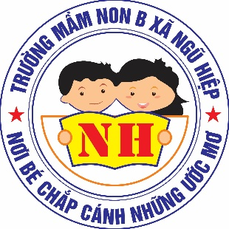

BÀI VIẾT
GƯƠNG “NGƯỜI TỐT-VIỆC TỐT” TRONG PHONG TRÀO
HIẾN MÁU TÌNH NGUYỆN THÀNH PHỐ HÀ NỘI NĂM 2024

Tên người viết: Nguyễn Thị Dung
Bộ phận: Giáo viên
Trường: Trường mầm non B xã Ngũ Hiệp
Địa chỉ: Trường mâm non B xã Ngũ Hiệp
Điện thoại: 0983738811

Năm học: 2023 - 2024

Tên người viết: Nguyễn Thị Dung
Bộ phận: Giáo viên
Trường: Trường mầm non B xã Ngũ Hiệp
Địa chỉ: Trường mâm non B xã Ngũ Hiệp
Điện thoại: 0983738811

BÀI VIẾT
GƯƠNG “NGƯỜI TỐT – VIỆC TỐT” TRONG PHONG TRÀO
HIẾN MÁU TÌNH NGUYỆN THÀNH PHỐ HÀ NỘI NĂM 2024

Hiến máu tình nguyện là nghĩa cử cao đẹp thể hiện truyền thống tương thân, tương ái “Thương người như thể thương thân” của nhân dân ta
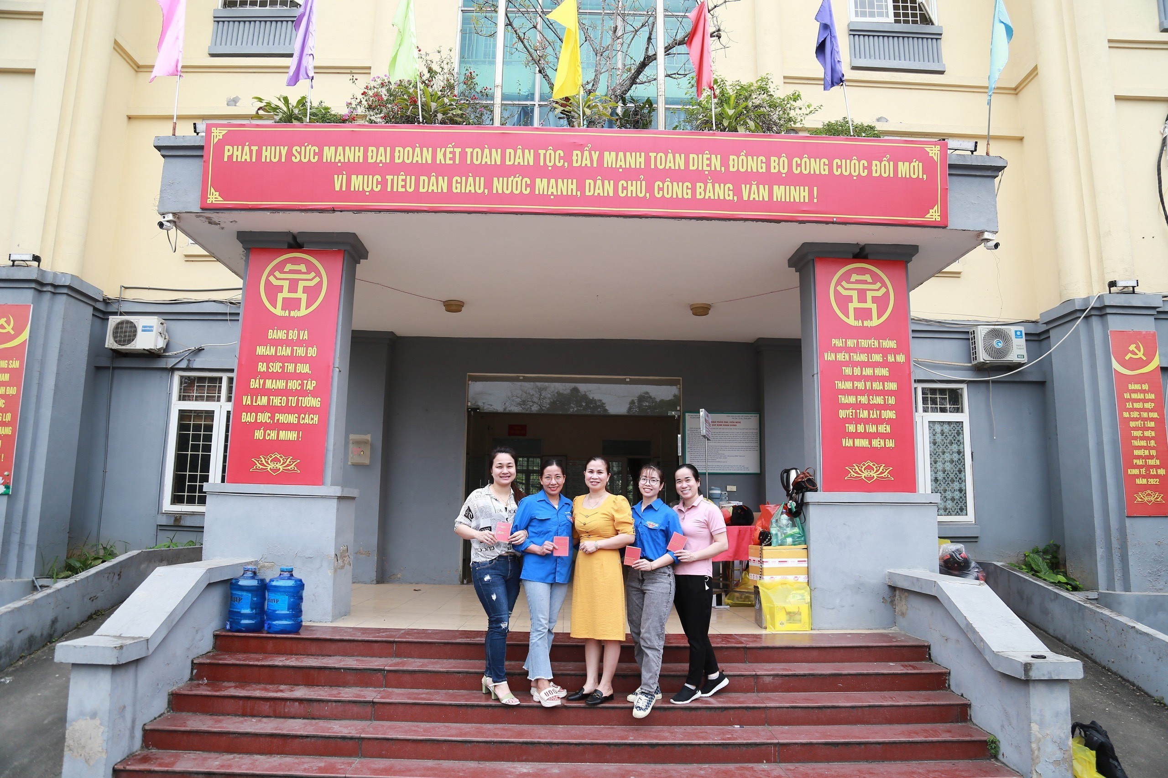
Nhận thức được tầm quan trọng, nghĩa cử cao đẹp của việc hiến máu cứu người là việc làm thiện nguyện theo đúng thông điệp “Mỗi giọt máu cho đi, một cuộc đời ở lại” Với tâm niệm “Mỗi giọt máu cho đi - Một cuộc đời ở lại”, tôi đã tích cực tham gia công tác hiến máu nhân đạo. Với tôi, hiến máu tình nguyện không chỉ là hành động cho máu từ cơ thể đưa vào ngân hàng máu, mà là cả tấm lòng nhiệt huyết của tuổi trẻ cho thiện nguyện, giúp đỡ những bệnh nhân có hoàn cảnh khó khăn, góp phần cứu sống người bệnh. “Bản thân nhận thấy hiến máu là một nghĩa cử cao đẹp thể hiện tinh thần tương thân tương ái với mọi người. Tôi còn đủ sức khỏe là còn đi hiến máu, mình còn trẻ, hiến máu không có gì phải e ngại mà còn giúp cơ thể thay đi máu cũ để sản sinh máu mới. Mỗi lần hiến máu, tôi cảm thấy tinh thần thoải mái và hạnh phúc khi đã chia sẻ giọt máu của mình góp phần cứu chữa cho người bệnh”.
Nhận thức được tầm quan trọng của việc hiến máu cứu người là nghĩa cử cao đẹp, qua công tác tuyên truyền trên các phương tiện thông tin đại chúng và được tìm hiểu kỹ lưỡng về những tác động tích cực của việc hiến máu tình nguyện gia các hoạt động hiến. Trong công việc hàng ngày, tôi luôn lắng nghe ý kiến và tôn trọng tập thể cũng như học hỏi kinh nghiệm từ các đồng nghiệp đi trước, không ngừng học tập và đáp ứng yêu cầu nhiệm vụ được giao. Tại nơi cư trú, tôi luôn gương mẫu thực hiện nghĩa vụ công dân, tích cực tham gia các hoạt động, có ý thức tập thể, phấn đấu vì lợi ích lợi ích chung, xây dựng gia đình văn hóa, thực hiện nếp sống văn hóa nơi công cộng.
Có thể khẳng định, phong trào hiến máu tình nguyện của thị xã Ngũ Hiệp đã tạo được sức lan toả rộng lớn. Những giọt máu nghĩa tình không chỉ đem lại sự sống cho nhiều người mà còn nhân rộng tình cảm, sự sẻ chia, tinh thần tương thân tương ái giữa con người với con người.
Ngũ Hiệp, ngày tháng năm 2024
Người viết

